Техническое задание (ТЗ) для интернет-сайта Областного театра "Лицедей"

Общие сведения:

Заказчик: Областной театр "Лицедей"

Сроки оказания услуг:   
Разработка должна быть завершена в течение 30 рабочих дней с момента начала работы над проектом.

Словарь ключевых терминов:

ТЗ: Техническое задание

CMS: Система управления контентом

UI/UX: Интерфейс пользователя/Пользовательский опыт

API: Интерфейс программирования приложений  
БД: База данных  
NAV: Навигационное меню, позволяющая перемещаться по разделам сайта  
FOOTER: Самый нижний раздел сайта, который служит логическим и визуальным завершением проекта, а в крупных проектах служит в качестве навигационного раздела, т.к. содержит в себе основные ссылки сайта, поисковую строку и контакты.  
ВЕРСТКА - процесс формирования веб-страниц путём компоновки текстовых и графических элементов с использованием языка разметки. По сути это “оживление” статичного макета, созданного веб-дизайнером.

СЛАЙДЕР - элемент макета, представляющий собой блок определенной ширины (чаще всего в шапке веб-страницы), главная задача которого отобразить автоматическую или ручную смену контента (картинок, текстов или целых баннеров).

ПАГИНАТОР - (постраничная навигация) механизм разбиения большого куска текста на более мелкие и удобные для чтения для избежания бесконечного скроллинга сайта. Применяется для отображения количества страниц с предлагаемыми товарами/новостными статьями.

Цель оказания услуг

Цель проекта - создать современный интернет-сайт для Областного театра "Лицедей" с удобной системой модерирования и администрирования контента для размещения информации о деятельности театра, а также обеспечить возможность взаимодействия с пользователем.

Модель предметной области

Сайт будет включать в себя следующие разделы:

Анонсы предстоящих мероприятий.

Афиша театра.

Новости и информация о мероприятиях театра с комментариями.

Каталогизированный архив материалов по годам, включая видео и фото.

История создания театра.

Информация о сотрудниках театра.

Контактные данные и ссылки для подачи жалоб и заявлений.

Информация просветительского характера для граждан.

Отзывы о спектаклях.

Ответы на часто повторяющиеся вопросы.

Театр в социальных сетях.

Рекомендуемая структура сайта

Главная (Слайдер, основные новости)

Афиша

Новости (Все последние новости)

Архив (Архив событий)

О нас (История, сотрудники)

Контакты (Контактная информация, поддержка, соцсети, проекты в соц сетях)

Общие требования к сайту

Сайт должен быть оптимизирован для просмотра при разрешении 1366*768, 1920*1080, 3840*2160, а также для просмотра на мобильных устройствах – смартфоны, планшеты с мультитач-интерфейсом.

Сайт должен быть адаптирован для работы на всех популярных веб-браузерах и мобильных устройствах.

Должна быть предусмотрена возможность регистрации и авторизации пользователей.

Система управления контентом (CMS) должна быть интуитивно понятной и легко настраиваемой администраторами.

Сайт должен быть безопасным, с соблюдением требований по защите персональных данных согласно Российскому и международному законодательству.

Требования к графическому дизайну сайта  
Дизайн приложения должен быть удобен и понятен для использования (в том числе и людям с ограниченными возможностями)

Дизайн сайта должен быть современным и привлекательным.

Должны быть разработаны логотип и фирменный стиль театра, которые будут интегрированы в дизайн сайта.

Цветовая палитра должна соответствовать корпоративным цветам театра.

Требования к функционалу

Анонсы мероприятий и новости должны поддерживать мультимедийный контент (изображения, видео).

Должна быть возможность фильтрации и поиска контента по датам.

Пользователи должны иметь возможность оставлять отзывы о спектаклях и следить за состоянием обращений к поддержке.

Должна быть интеграция с социальными сетями для продвижения контента и обратной связи с пользователями.

Управление контентом

Интуитивный Интерфейс Администратора:

Система управления контентом (CMS) должна иметь интуитивный интерфейс, который позволяет администраторам легко добавлять, редактировать и удалять информацию на сайте.

Контроль над пользовательскими ролями:

Администраторам должна быть предоставлена возможность управлять различными уровнями доступа пользователей, включая права на редактирование контента, модерацию отзывов и управление пользователями.

Мультиязычность

Сайт должен поддерживать несколько языков для расширения аудитории.

Публичная часть сайта

Публичная часть сайта должна быть доступна для всех пользователей.

Доступ к определенным разделам (например, регистрация и авторизация) должен быть ограничен только для зарегистрированных пользователей.

Пользовательские истории (User Stories)

Незарегистрированный Пользователь:

История 1: Поиск Афиши

Как пользователь, я хочу увидеть актуальную афишу театра "Лицедей", чтобы узнать о предстоящих мероприятиях и выбрать спектакль для посещения.

История 2: Информация О Театре

Как пользователь, я хочу прочитать информацию о театре "Лицедей", включая его историю, основных актеров и режиссеров, чтобы узнать больше о его искусстве и творческой команде.

История 3: Отзывы О Представлениях

Как пользователь, я хочу прочитать отзывы о предыдущих спектаклях, чтобы понять мнение других зрителей и решить, стоит ли мне посетить данный спектакль.

История 4: Контактная Информация

Как пользователь, я хочу найти контактные данные театра "Лицедей", чтобы узнать расписание представлений, местоположение театра и способы связи с администрацией.

Зарегистрированный Пользователь:

История 1: Оставить Отзыв О Спектакле

Как зарегистрированный пользователь, я хочу оставить отзыв о спектакле, который я посетил, чтобы поделиться своим мнением с другими посетителями и театральным сообществом.

История 2: Подать Обращение к Администрации

Как зарегистрированный пользователь, я хочу иметь возможность подать обращение к администрации театра "Лицедей", чтобы сообщить о проблеме, получить ответ на вопрос или выразить свои предложения.

История 3: Отслеживание Обращений

Как зарегистрированный пользователь, я хочу отслеживать состояние моих обращений к администрации, чтобы знать, когда они были рассмотрены и получить ответы на свои вопросы.

Требования к программному обеспечению

Для разработки сайта рекомендуется использовать следующие технологии: HTML, CSS, JavaScript, PHP, MySQL.

Должны быть использованы современные фреймворки (Vue, React, Angular и д.р) и библиотеки для разработки функциональности сайта.

Сайт должен быть оптимизирован для быстрой загрузки.

Требования к аппаратному обеспечению

Требования к аппаратному обеспечению сайта - это крайне важный аспект, который обеспечивает его стабильную и надежную работу. Для обеспечения высокой производительности и отзывчивости сайта, необходимо использовать современное и мощное серверное оборудование.

Для размещения сайта на сервере необходимо использовать высокопроизводительные серверные ресурсы с большим объемом оперативной памяти. Это обеспечит стабильную и быструю работу даже при значительных нагрузках. Сервер должен быть оснащен современными процессорами, способными обрабатывать большое количество запросов одновременно, и быстрым хранилищем данных для оперативного доступа к информации.

Обоснование решений

Выбор технологий:

Использование современных технологий веб-разработки, таких как HTML5, CSS3, JavaScript, PHP, MySQL, а также фреймворков Vue, React или Angular, обеспечит высокую производительность и удобство использования сайта.

Адаптивный дизайн:

Адаптивный дизайн обоснован необходимостью обеспечить удобство пользователей при просмотре сайта на мобильных устройствах, что актуально в современном мире мобильного интернета.

Интеграция с социальными сетями:

Интеграция с социальными сетями обоснована желанием расширить аудиторию театра и обеспечить возможность взаимодействия с зрителями на платформах, которые они активно используют в повседневной жизни.

Система Управления Контентом:

Интуитивный интерфейс системы управления контентом обоснован необходимостью упростить работу администраторов, позволяя им быстро и легко обновлять информацию на сайте без необходимости глубоких знаний программирования.

Мультиязычность:

Поддержка нескольких языков обоснована желанием расширить аудиторию театра за пределы родного языка и предоставить информацию на разных языках для иностранных посетителей.

Безопасность и Защита Персональных Данных:

Соблюдение требований по защите персональных данных обосновано необходимостью обеспечения конфиденциальности пользовательской информации и соблюдения законодательства о защите данных.

Интеграция Мультимедийного Контента:

Интеграция мультимедийного контента обоснована желанием предоставить пользователям более полное представление о мероприятиях театра с помощью фотографий, видеозаписей и соцсетей.

Эти решения были приняты с учетом современных тенденций веб-разработки, целевой аудитории театра и потребностей заказчика, с целью создания удобного, функционального и безопасного интернет-сайта для Областного театра "Лицедей".  
  
  
  
  
  
  
  
  
  
  
  
  
Скетчи страниц сайта  
  
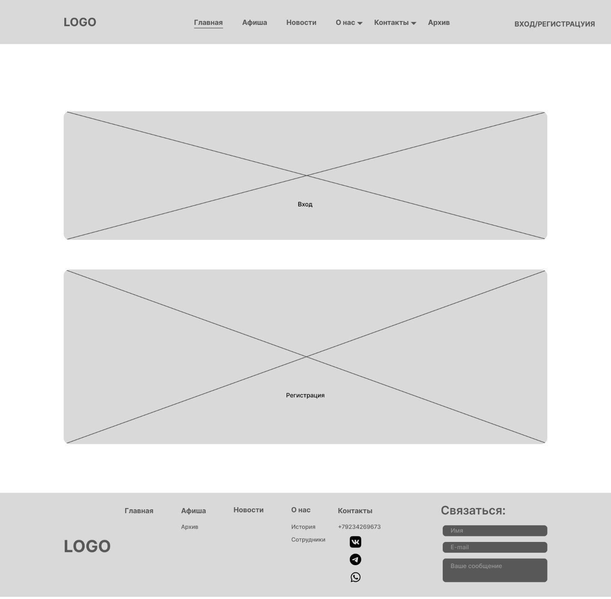  
  
 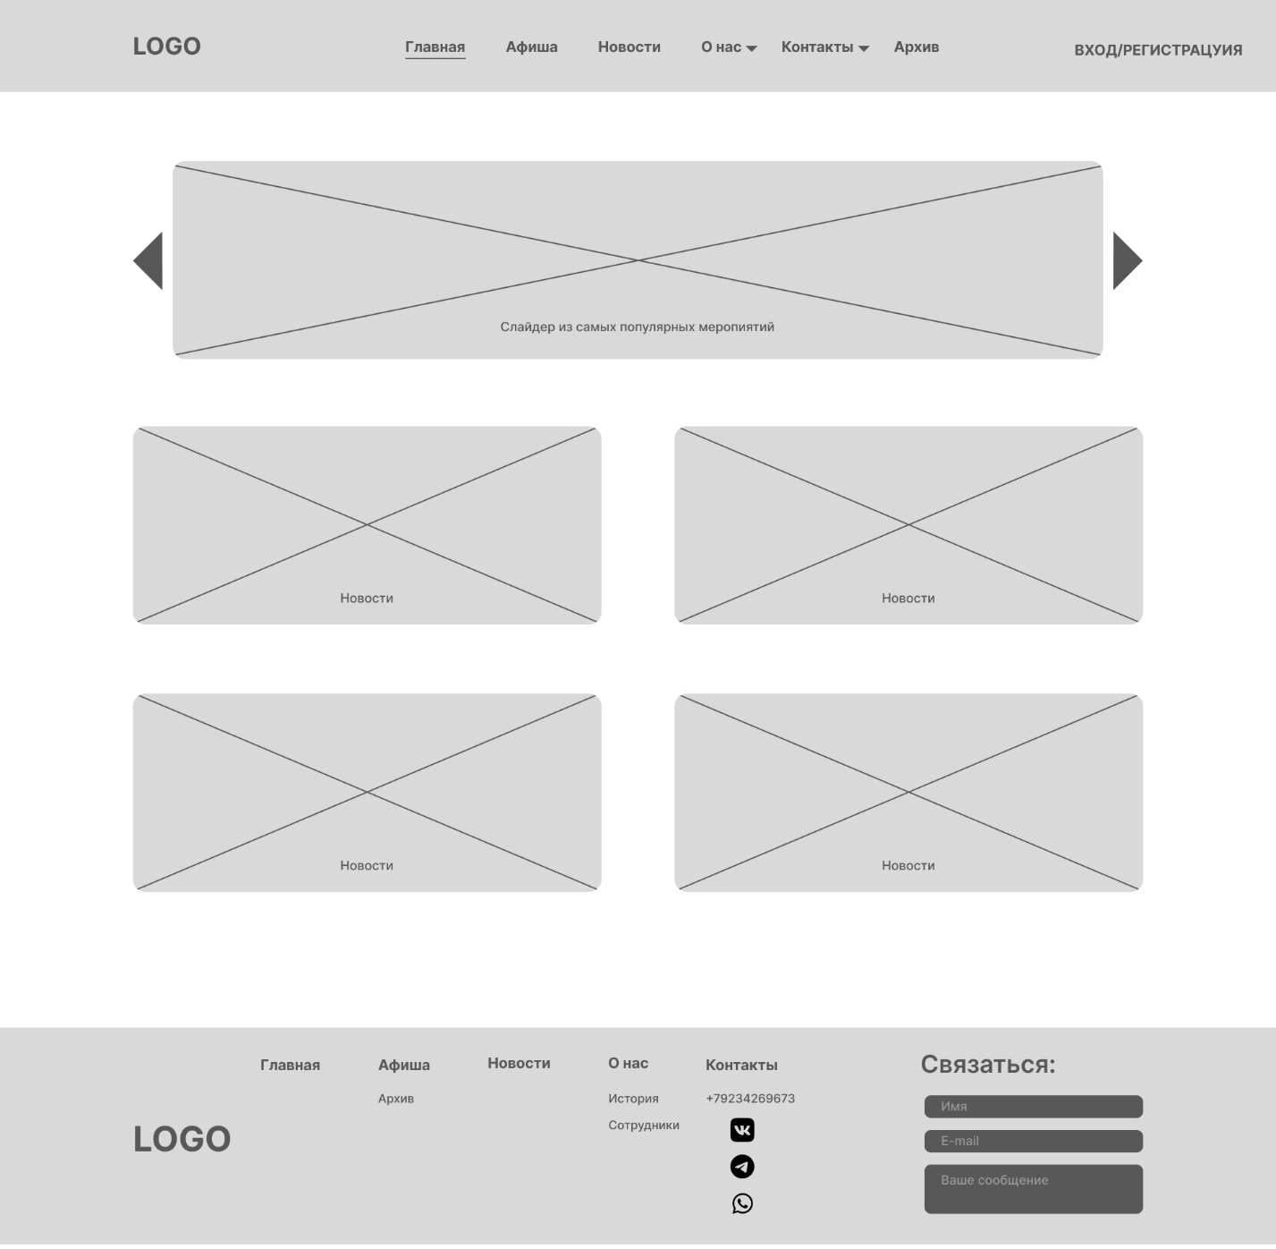  
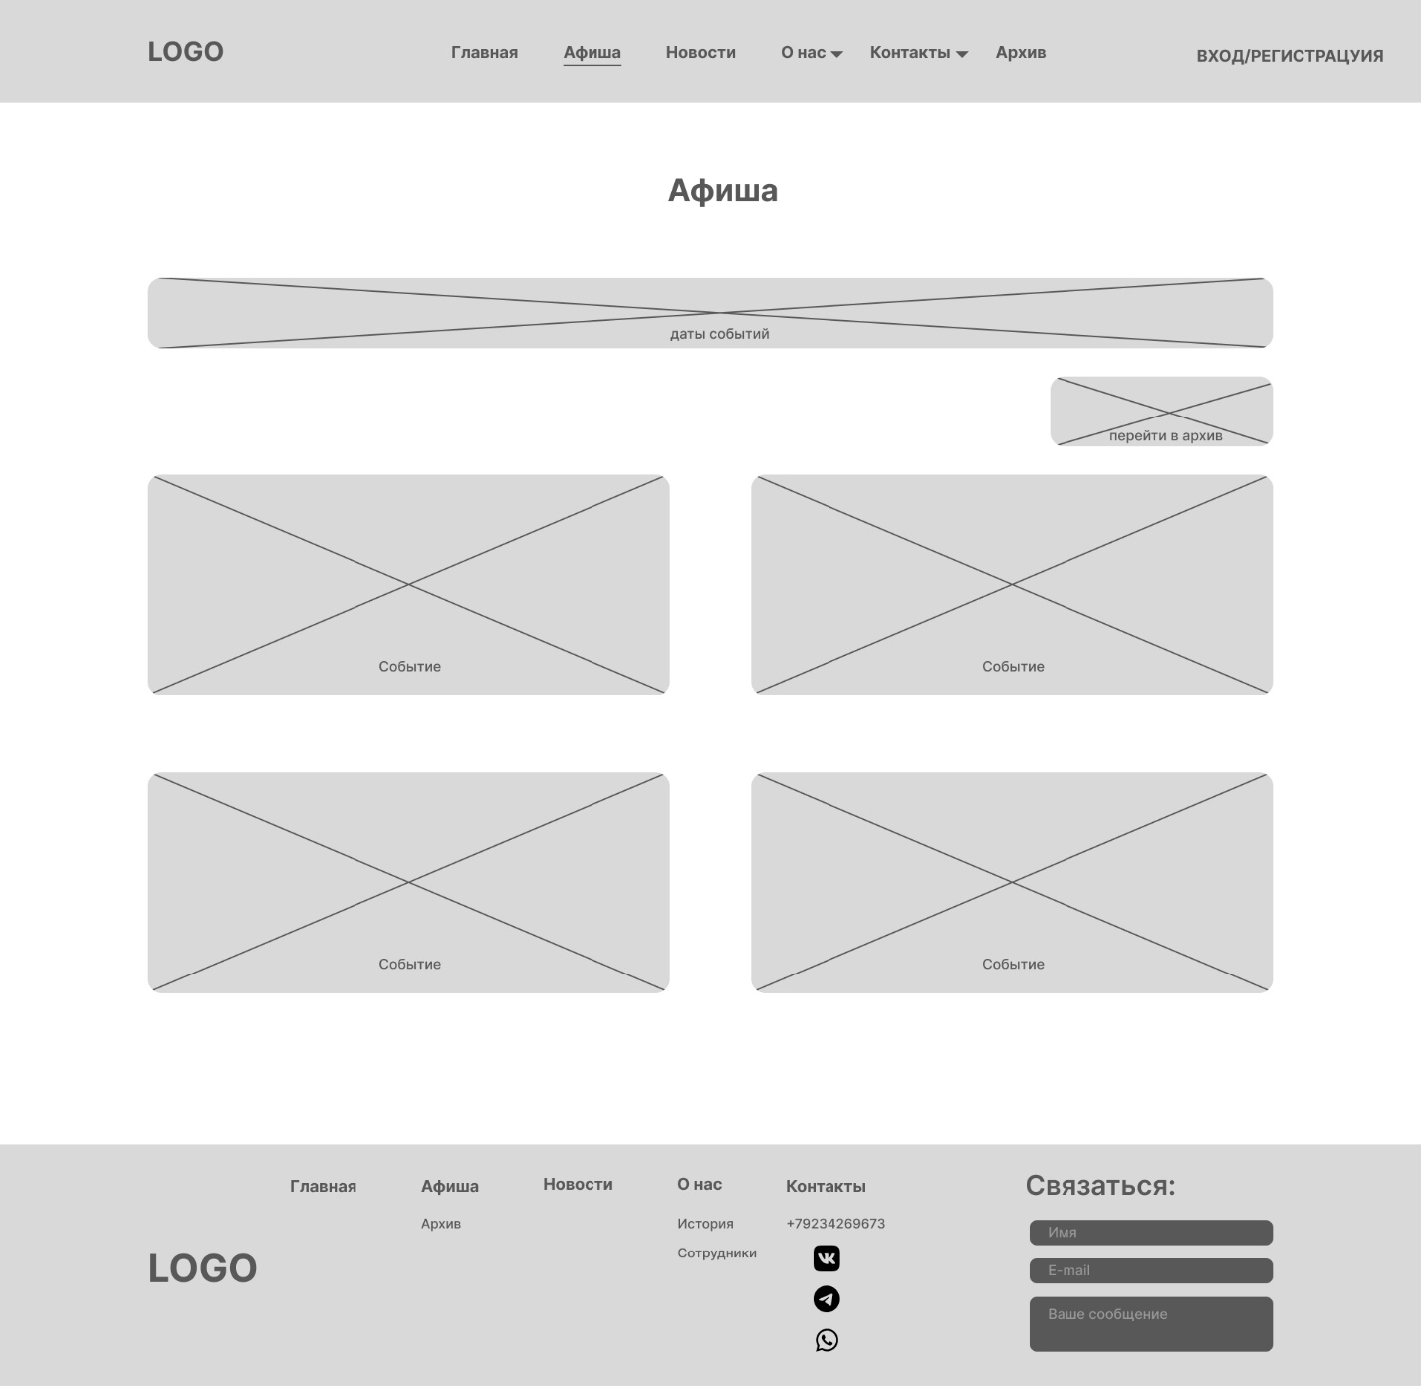  
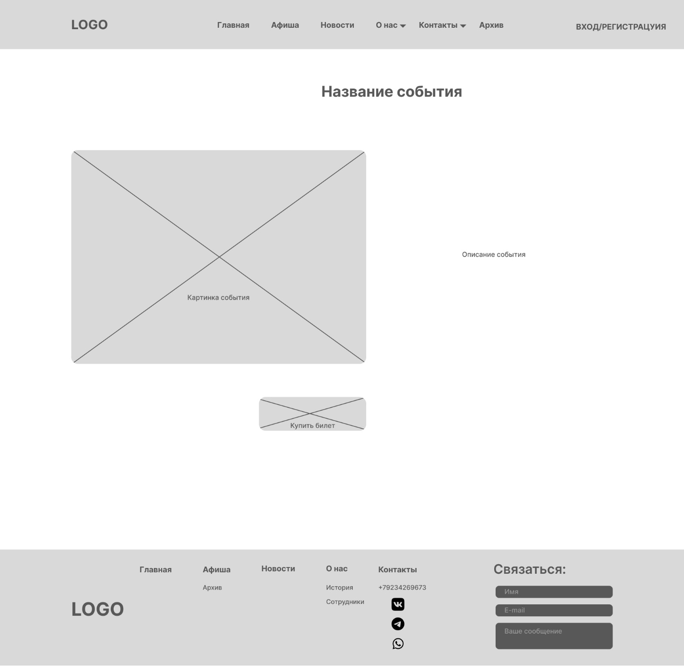  
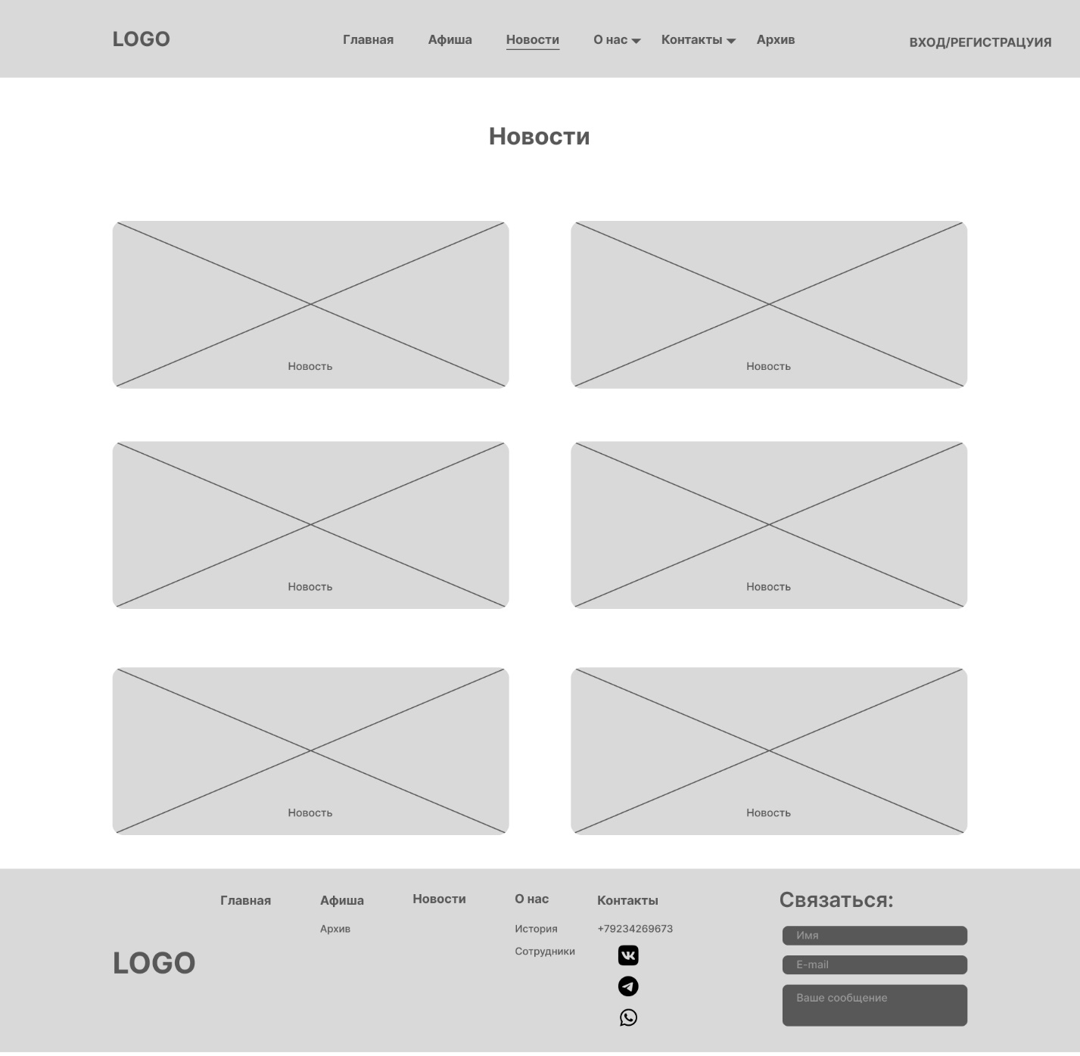  
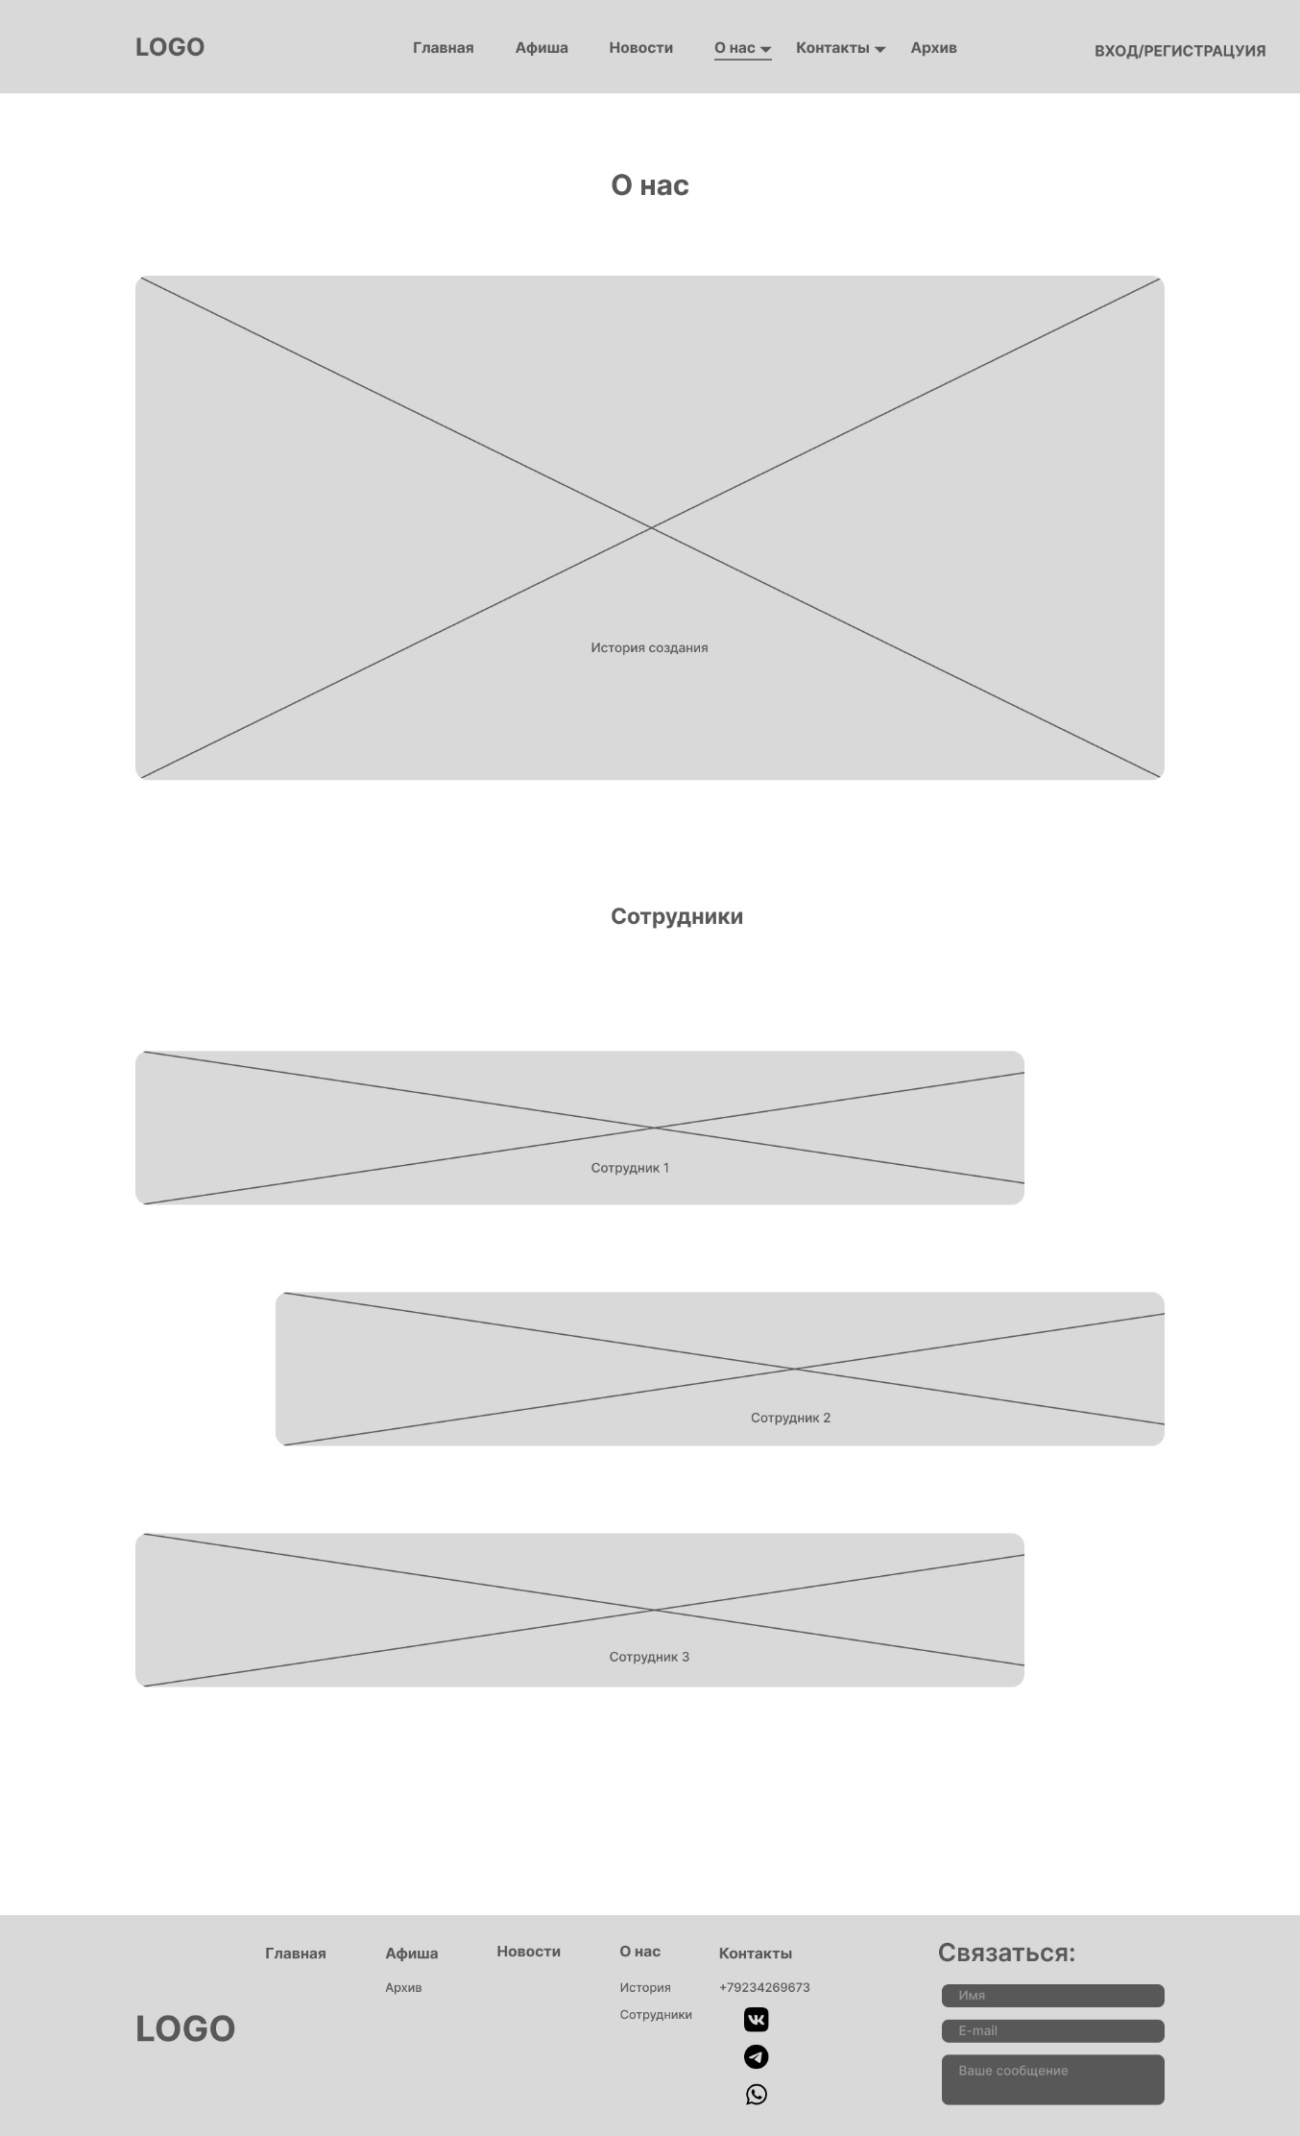  
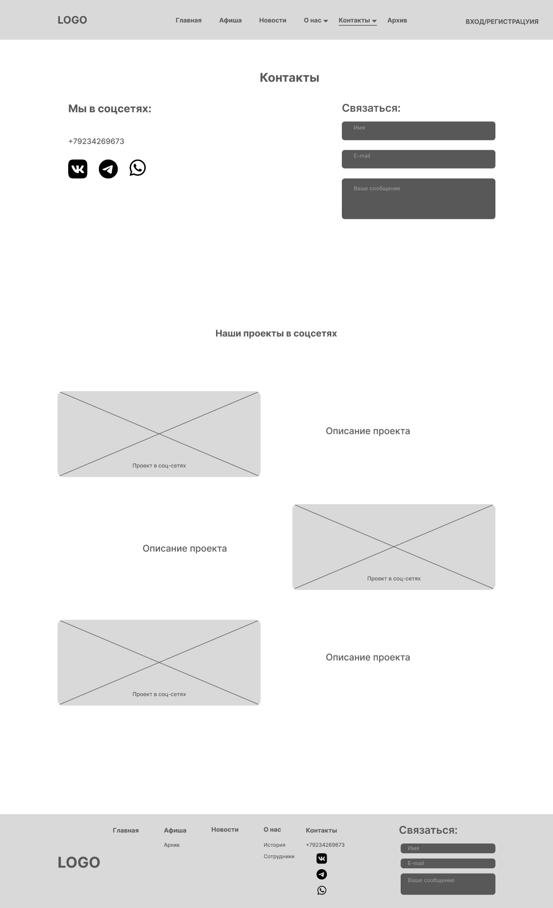  
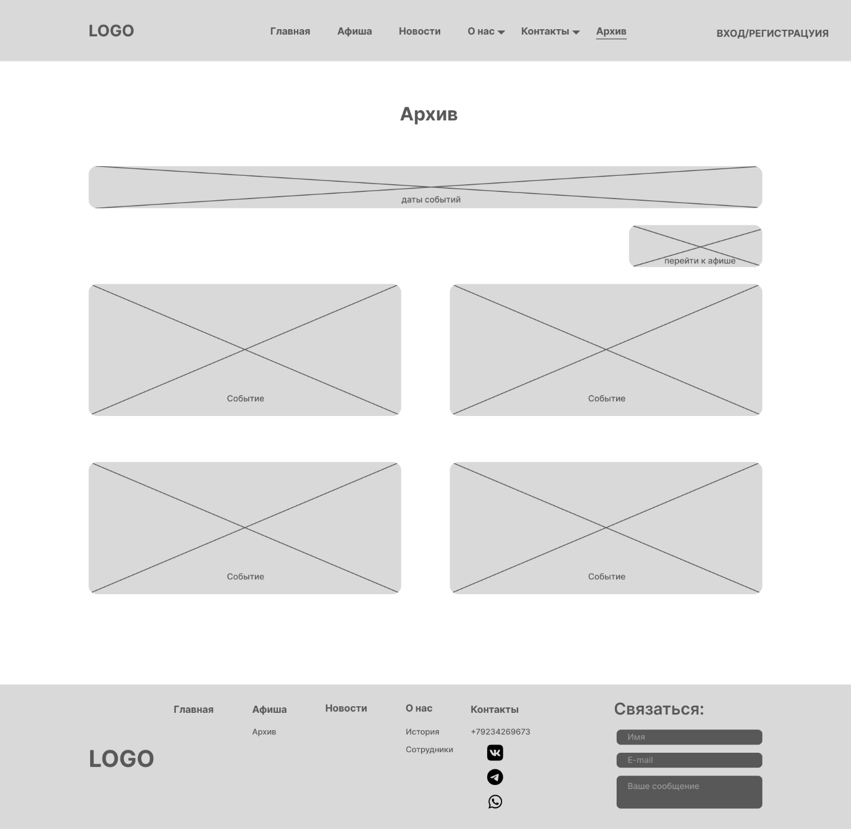

Техническое Задание по модулю “Афиша”

Криштопа Максим Петрович

Описание модуля:

Модуль "Афиша" предназначен для отображения актуальной информации о предстоящих мероприятиях в театре "Лицедей". Пользователи могут просматривать даты и время предстоящих спектаклей, а также получать подробную информацию о каждом мероприятии.

Роли и доступы

| **Функция** | **Гость** | **Клиент** | **Редактор** | **Администратор** |
| --- | --- | --- | --- | --- |
| ***Афиша*** | | | | |
| Просмотр афиши | Да | Да | Да | Да |
| Добавление мероприятий | Нет | Нет | Да | Да |
| Редактирование мероприятий | Нет | Нет | Да | Да |
| Удаление мероприятий | Нет | Нет | Да | Да |

## Типы данных и ограничения

| **Атрибут** | **Тип Данных, Ограничения** | **Уникальное** | **Обязательное** |
| --- | --- | --- | --- |
| ***Афиша, карточка мероприятия*** | | | |
| Название | Строка, до 255 символов | Нет | Да |
| Дата | Дата | Нет | Да |
| Время | Время | Нет | Да |
| Место | Строка, до 255 символов | Нет | Да |
| Описание | Текст, неограниченной длины | Нет | Да |

Бизнес-правила:

Мероприятие не может начаться в прошлом.

Название мероприятия должно быть уникальным.

Фильтрации:

Поиск по дате мероприятия.

Поиск по названию мероприятия.

## Страницы и связанные элементы

| **Название страницы** | **Описание элементов и логики** |
| --- | --- |
| Афиша | Карточки мероприятий: отображаю информацию о предстоящих мероприятиях, включая название, дату, время и место проведения. Каждая карточка содержит ссылку "Подробнее", которая перенаправляет пользователя на страницу с подробным описанием мероприятия.  Поле поиска: позволяет пользователям искать мероприятия по ключевым словам или фразам. |
| Архив | Кнопка "Архив": размещена на странице «Афиша». При нажатии на эту кнопку пользователь переходит на страницу «Архив», где отображаются прошедшие мероприятия. |

## Валидационные ошибки

|  |  |
| --- | --- |
| **Ошибка** | **Текст Ошибки** |
| "Некорректная дата" | "Пожалуйста, выберите корректную дату мероприятия." |
| "Название уже существует" | "Мероприятие с таким названием уже существует. Пожалуйста, выберите другое название." |

## Пользовательские сценарии

1. Добавление нового мероприятия:

|  |  |
| --- | --- |
| **Пре-условие** | Пользователь - администратор или редактор, авторизован в системе. |
| **Сценарий для клиента** | Пользователь переходит на страницу "Афиша".  Пользователь нажимает кнопку "Добавить мероприятие".  Пользователь вводит название, дату, время, место и описание мероприятия.  Пользователь подтверждает добавление.  Система проверяет введенные данные на корректность и уникальность.  Если данные корректны, мероприятие добавляется в базу данных.  Система отображает сообщение об успешном добавлении. |
| **Ожидаемый результат** | Новое мероприятие добавлено и отображается на странице "Афиша". |

2. Поиск мероприятий в архиве:

|  |  |
| --- | --- |
| **Пре-условие** | Пользователь находится на странице "Афиша". |
| **Сценарий для клиента** | Пользователь вводит ключевое слово или фразу в поле поиска на странице "Афиша".  Пользователь нажимает кнопку "Поиск" или клавишу Enter.  Система осуществляет поиск в базе данных по введенному запросу.  Система отображает результаты поиска в виде карточек мероприятий, соответствующих запросу пользователя.  Пользователь может кликнуть на карточку мероприятия, чтобы увидеть дополнительные детали. |
| **Ожидаемый результат** | Пользователь видит список мероприятий, соответствующих его запросу, и может просматривать подробности каждого мероприятия. |